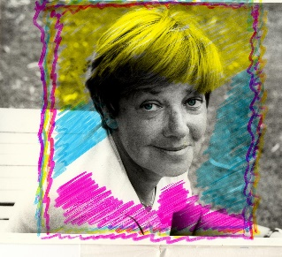
ACTIVIDAD: Los viajes de Don Fresquete
¿Te acordás que habíamos decidido hacer un libro sobre los viajes que hizo Don Fresquete en su barrilete?
Hoy te propongo que puedas enviarme un audio cortito (no video, solo audio) contando adónde se fue Don Fresquete según tu dibujo.
¿Qué encontró allí? ¿Le gustó ese lugar? ¿fue fácil llegar? O lo que vos nos quieras contar.
Una vez que el libro digital esté terminado, a medida que pasemos las hojas, podremos escuchar a los nenes/as de Retoñitos que nos cuentan sobre los viajes de Don Fresquete.

SI YA HICISTE EL DIBUJO, BUSCALO PARA RECORDAR LO QUE DIBUJASTE Y ME MANDAS EL AUDIO.
SI TODAVÍA NO HICISTE EL DIBUJO, TE DEJO, el LINK CON EL CUENTO PARA QUE PUEDAS ESCUCHARLO Y REALIZAR LA ACTIVIDAD.
https://www.youtube.com/watch?v=i2H8lBkd7U8
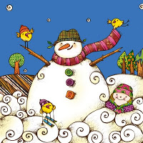
Aclaración: El audio me lo pueden enviar por WhatsApp si les resulta más fácil.

